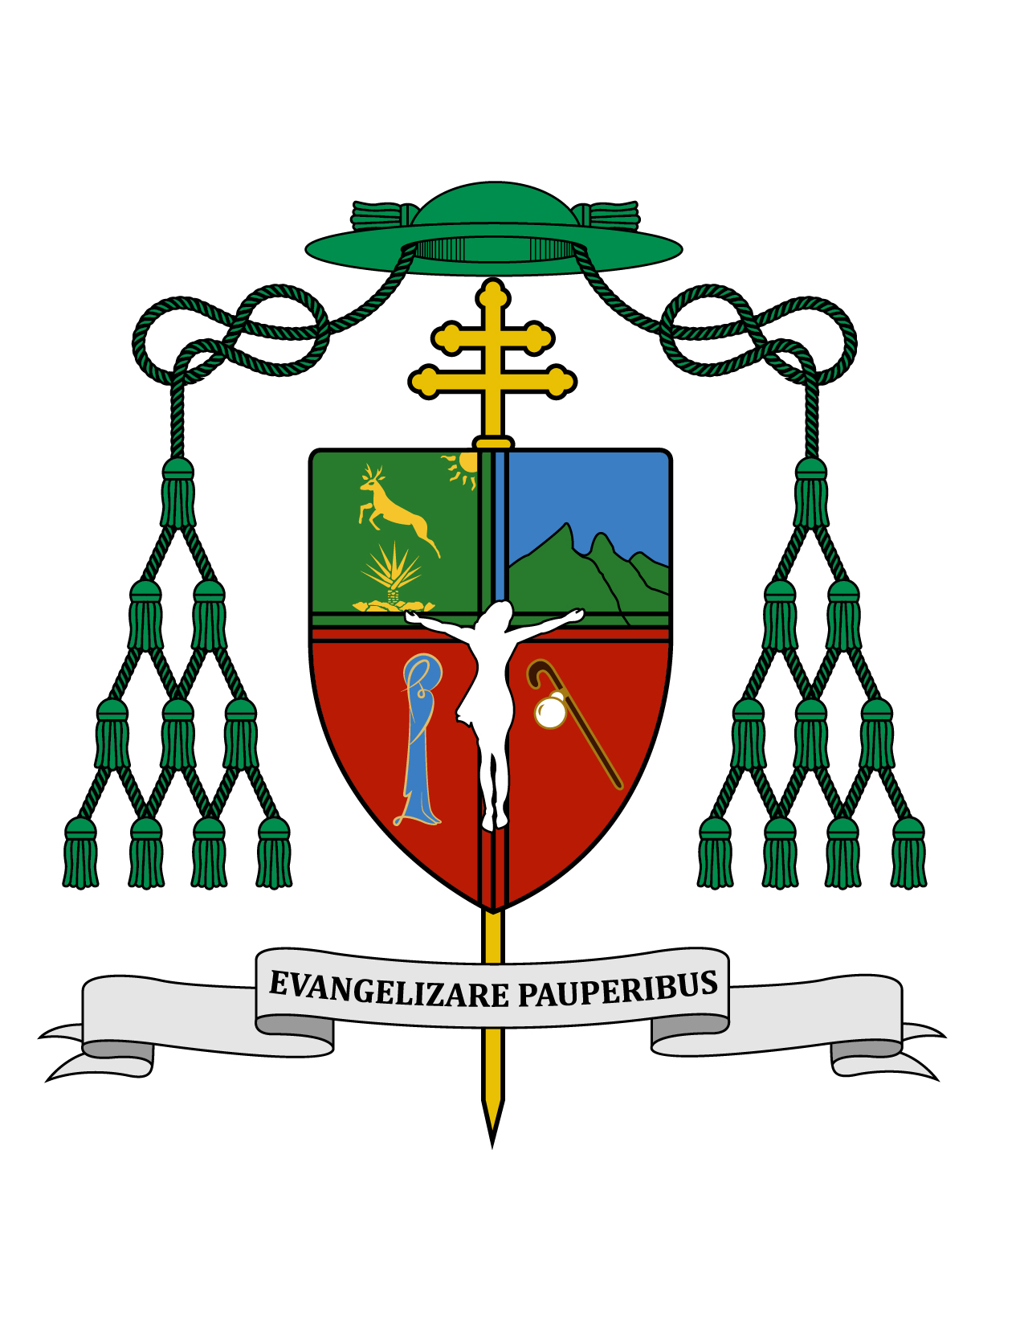

01 de enero de 2017

HOMILÍA

SOLEMNIDAD DE SANTA MARÍA, MADRE DE DIOS

INICIO DEL NUEVO AÑO 2017

Ciclo A
Nm 6, 22-27; Gál 4, 4-7; Lc 2, 16-21.

"Al llegar la plenitud de los tiempos,
envió Dios a su Hijo, nacido de una Mujer" (Gál 4, 4).

“Ki' olal lake'ex ka ta'ane'ex ich maya, kin tzik te'ex kimak woolal yetel in puksikal, ti ya'ax ki'in ja'ab, u Ta'an jajal Dios ku wesikto'on Maria u Na' jájal Dios”.

Muy queridos hermanos y hermanas les saludo con el afecto de siempre, deseándoles todo bien en el Señor en este primer día del año. Hoy se cierra la octava de Navidad. Una octava es la manera de celebrar las más grandes solemnidades de la Iglesia, como es la Pascua de Resurrección y la Pascua de Navidad. La alegría de la solemnidad de Navidad se prolonga durante ocho días, así como también los judíos acostumbraban circuncidar a los niños varones al cumplirse los ocho días de su nacimiento, y ahí ponerles el nombre. El Hijo de Dios hecho hombre no fue la excepción y a los ocho días fue circuncidado conforme a la ley de Moisés, y se le puso el nombre de Jesús (Yahvéh salva), el mismo que el ángel le había dicho a José en sueños.

En los primeros años de la Iglesia se bautizaban familias enteras, padres e hijos de todas las edades, después de un proceso largo de varios años de catecumenado. Cuando ya toda la gente del imperio romano estaba bautizada, en adelante sólo se fue bautizando a los niños recién nacidos, y los bautismos de adultos fueron desde entonces minoría con respecto a los múltiples bautismos de niños. Los papás solían bautizar de inmediato a sus hijos, en ocasiones, el mismo día de su nacimiento. Sólo en los últimos años muchos papás han retrasado el bautismo de sus hijos hasta un año o más. Ojalá los padres sintieran prisa por bautizar a sus hijos y se recuperara la cristiana costumbre de bautizarlos en los primeros días de nacido, sin esperar a tener dinero para una fiesta. La circuncisión era el rito de iniciación de los niños judíos, y se realizaba a los ocho días; el Bautismo es el sacramento de iniciación cristiana, que luego se completa con la Confirmación y la primera Comunión.

Cada día de esta octava de Navidad fue celebrada con solemnidad, y durante estos ochos días hubieron además varias festividades que tienen sentido en torno a la Navidad: el 26 de diciembre celebramos el martirio del protomártir san Esteban, pues él fue el primer discípulo en entregar su vida por su fe en Cristo, murió poniendo su espíritu en manos de Jesús y pidiendo al Señor que no se le tomara en cuenta ese pecado a quienes lo apedreaban; el día 27 celebramos a san Juan apóstol y evangelista, quien fue tan cercano a Jesús al grado de que le entregara a su Madre desde la cruz; el día 28 celebramos a los Santos Inocentes, aquellos niños a quienes Herodes mandó ejecutar queriendo acabar con la vida del nacido Rey de los judíos, pero en lugar de matar a un rey, coronó a muchos; y en esta ocasión el día 30 celebramos a la Sagrada Familia, integrada por Jesús, María y José, bendiciendo al Hijo de Dios quien, de formar parte de la Familia Divina, vino a formar parte de la gran familia humana y lo hizo dentro de una familia concreta con María y José en su hogar de Nazaret.

Por otra parte, además de que el día primero del año, último de la octava de Navidad, lo celebramos esta vez en domingo, cada primero de enero recordamos la Maternidad Divina de María. En los primeros siglos de la Iglesia algunos teólogos opinaban que María, como ser humano, no podía ser llamada "Madre de Dios" sino simplemente "Madre de Cristo". En el año 431 se llevó a cabo el tercer Concilio de la Iglesia realizado en la ciudad de Éfeso, ahí donde María vivió con el Apóstol san Juan, y el tema de este Concilio fue precisamente sobre la Maternidad de María. Como resultado los Padres Conciliares concluyeron que el Hijo de Dios es la misma y única persona que el Hijo de María. Cristo en su naturaleza divina es eterno como el Padre, pero su naturaleza humana fue tomada de María, por lo que ella, aun siendo una creatura, debe ser llamada "Madre de Dios" tal como todo el pueblo lo afirmaba con devoción.

Al salir los Padres Conciliares del recinto donde se encontraban, los esperaba una multitud reunida con la que marcharon en procesión entonando la plegaria que entonces se compuso y que todavía hoy recitamos con fe y con amor: "Bajo tú amparo nos acogemos, Santa Madre de Dios, no desprecies las súplicas que te presentamos ante nuestras necesidades. Antes bien, líbranos de todo peligro, Virgen gloriosa y bendita".

¿Qué significaba que María fuera llamada "Madre de Dios" y no simplemente "Madre de Cristo"? Sería algo así como afirmar que la encarnación no hubiera sido real sino aparente, y entonces tú y yo no hubiéramos sido redimidos. En Cristo no hay dos personas sino una sola con sus dos naturalezas, la divina y la humana. El Hijo de Dios se encarnó por obra del Espíritu Santo y nació de María como verdadero Dios y verdadero hombre.

“María, por su parte, guardaba todas estas cosas y las meditaba en su corazón” (Lc 2, 19). Todo lo que vivió María, desde el anuncio del ángel y la encarnación de su Hijo, hasta su nacimiento y la adoración de los pastores, era una revelación tan grande, que ella como humana no acababa de asimilar; y que no se apresuró a querer entenderlo todo de una vez. Si tú y yo queremos entender el plan de Dios en cada acontecimiento de una forma totalmente razonable, nos vamos a dar de topes contra la pared, porque las cosas que nos pasan necesitan tiempo para ser comprendidas a la luz de la fe.

Estamos en Año Nuevo, y claro, celebramos un aniversario más del nacimiento de Cristo. No separemos la fiesta de la Navidad de la del Año Nuevo, como si fueran dos celebraciones desconectadas. Recordemos que los años los contamos como “antes y después de Cristo”, a partir de que él vino como un parte aguas en la historia de la humanidad. Ahora tenemos muchas preocupaciones porque el año que estamos comenzando no pinta nada bien, a causa del “gasolinazo” que se nos viene, y por si fuera poco la amenaza de la llegada del nuevo presidente de los Estados Unidos, con todo lo que anunció en su campaña contra el “Tratado de Libre Comercio” y lo referente a nuestros hermanos migrantes. Sólo la esperanza cristiana puede animarnos, sin olvidar que las soluciones no nos van a llover del cielo; así es que con la fortaleza que nos viene de Dios y las luces que nos inspire tenemos que buscar la manera de enfrentar lo que venga, sin descartar el asociarnos con otros o el manifestarnos como ciudadanos.

Pidamos al Señor todas las bendiciones que creamos necesitar, confiando en que Él ya nos conoce y nos bendice. Somos bendecidos por Dios si creemos y esperamos en Él, aunque es Él quien toma la iniciativa para bendecirnos. En la primera lectura encontramos cómo el Señor, hace más de tres mil años, le indicaba a Moisés con qué palabras debería bendecir a su pueblo; y las mismas palabras te las repito hoy junto con todos mis sacerdotes: “Que el Señor te bendiga y te proteja, haga resplandecer su rostro sobre ti y te conceda su favor. Que el Señor te mire con benevolencia y te conceda la paz” (Nm 6, 24. 27).

¡Que tengan todos un feliz año 2017! ¡Que tengan feliz semana! ¡Sea alabado Jesucristo!

+ Gustavo Rodríguez Vega
Arzobispo de Yucatán

